
ATIVIDADE · MATERIAL DO ALUNO
Vitrine Alegre
Front-end de e-commerce em React, construído com apoio de IA, a partir de um layout pronto e de uma API pública de produtos
ATIVIDADE PRÁTICA

Desenvolvimento Front-End II
Prof. Cleziel Franzoni da Costa

Instituto Federal do Espírito Santo — Campus de Alegre
Tecnologia em Análise e Desenvolvimento de Sistemas · Presencial · 2026/2


▍Sumário
1 A proposta
1.1 O que precisa existir no final
2 As telas
2.1 Tela 1 — Vitrine (rota /)
2.2 Tela 2 — Detalhe do produto (rota /produtos/:id)
2.3 Tela 3 — Carrinho (rota /carrinho)
2.4 Os quatro estados
2.5 Comportamento responsivo
2.6 Mapa de componentes
2.7 Guia visual
3 A API de produtos
3.1 O que a API devolve
3.2 Decisões já tomadas — não invente outras
4 Requisitos
4.1 Rotas
4.2 Núcleo obrigatório
4.3 Extensões — escolha pelo menos duas
5 Trabalhando com IA sem virar refém dela
5.1 O ciclo
5.2 As cinco partes de um prompt que funciona
5.3 Mais três prompts que rendem nesta atividade
5.4 Prompts que dão errado
5.5 Os erros que a IA comete especificamente aqui
5.6 Oito perguntas antes de aceitar qualquer resposta
6 Roteiro sugerido
6.1 Etapa 0 — nascer o projeto
6.2 Etapa 1 — a camada de serviços, antes de qualquer tela
6.3 Etapa 2 — um cartão, estático
6.4 Etapa 3 — a lista de verdade, com os quatro estados
6.5 Etapa 4 — busca, categoria, ordenação e paginação
6.6 Etapa 5 — a página de detalhe
6.7 Etapa 6 — o carrinho
6.8 Etapa 7 — as três larguras
6.9 Etapa 8 — o que fica depois
7 Os dois arquivos de registro
7.1 PROMPTS.md
7.2 DIARIO-DA-IA.md
8 Checklist antes de considerar pronto
9 Erros comuns: diagnóstico rápido

▍DICA DO PROFESSOR — O que você recebe pronto e o que você constrói
- Pronto: seis imagens com o site inteiro desenhado — vitrine, detalhe, carrinho, estados, versão mobile e o mapa de componentes;
- Pronto: a API de produtos, pública, gratuita e sem cadastro;
- Seu: todo o código React — componentes, estado, rotas, serviços;
- Seu: todo o CSS. Nenhuma linha de estilo é entregue. As imagens são a especificação; traduzi-las em CSS é parte da atividade;
- Seu: o registro honesto de como você usou a IA para chegar lá.

▍1. A proposta
A loja Vitrine Alegre já foi desenhada. O layout está fechado, a API está no ar, o produto está definido. Falta o front-end — e é aí que você entra, conversando com uma IA (Claude, ChatGPT, Gemini, Copilot: escolha a sua) para escrever o código React que transforma o desenho em site funcionando.
Esta atividade não é sobre digitar mais rápido. É sobre dirigir uma ferramenta que escreve código muito rápido e erra com a mesma velocidade. Quem sabe React usa a IA e ganha uma tarde; quem não sabe, usa a IA e ganha um projeto que roda até a primeira pergunta.
▍ATENÇÃO — A regra que muda tudo
A IA escreve, mas você assina. Qualquer linha do projeto pode virar pergunta: por que este useEffect tem esse array de dependências? Por que a key é o id e não o índice? O que acontece se a rede cair no meio deste fetch?
"Foi a IA que fez" não é resposta — é a confissão de que o código não é seu. Código que você não sabe explicar deve ser jogado fora e refeito, não entregue.

1.1 O que precisa existir no final
- Um projeto React (Vite) rodando com npm run dev, sem erros no console;
- As três telas do layout: vitrine, detalhe do produto e carrinho — navegáveis por rotas;
- Os quatro estados de interface em toda tela que fala com a rede;
- Um repositório Git com commits ao longo do caminho (não um commit único chamado "projeto");
- Um README.md que leva qualquer pessoa do zero ao app rodando;
- Um PROMPTS.md com as conversas que produziram o código;
- Um DIARIO-DA-IA.md com pelo menos cinco erros que a IA cometeu, como você percebeu e como corrigiu.
Prazo, formato de envio e composição em pontos ficam no AVA — este documento é a especificação técnica e vale enquanto o projeto existir.

▍2. As telas
As seis imagens abaixo estão em alta resolução na pasta mockups/, ao lado deste PDF. Abra-as no tamanho original: os detalhes (espaçamentos, pesos de fonte, hierarquia de preço) só aparecem lá. Elas são o contrato visual da atividade — e também são o melhor material que você pode dar à IA, porque a maioria das ferramentas aceita imagem no prompt.

2.1 Tela 1 — Vitrine (rota /)
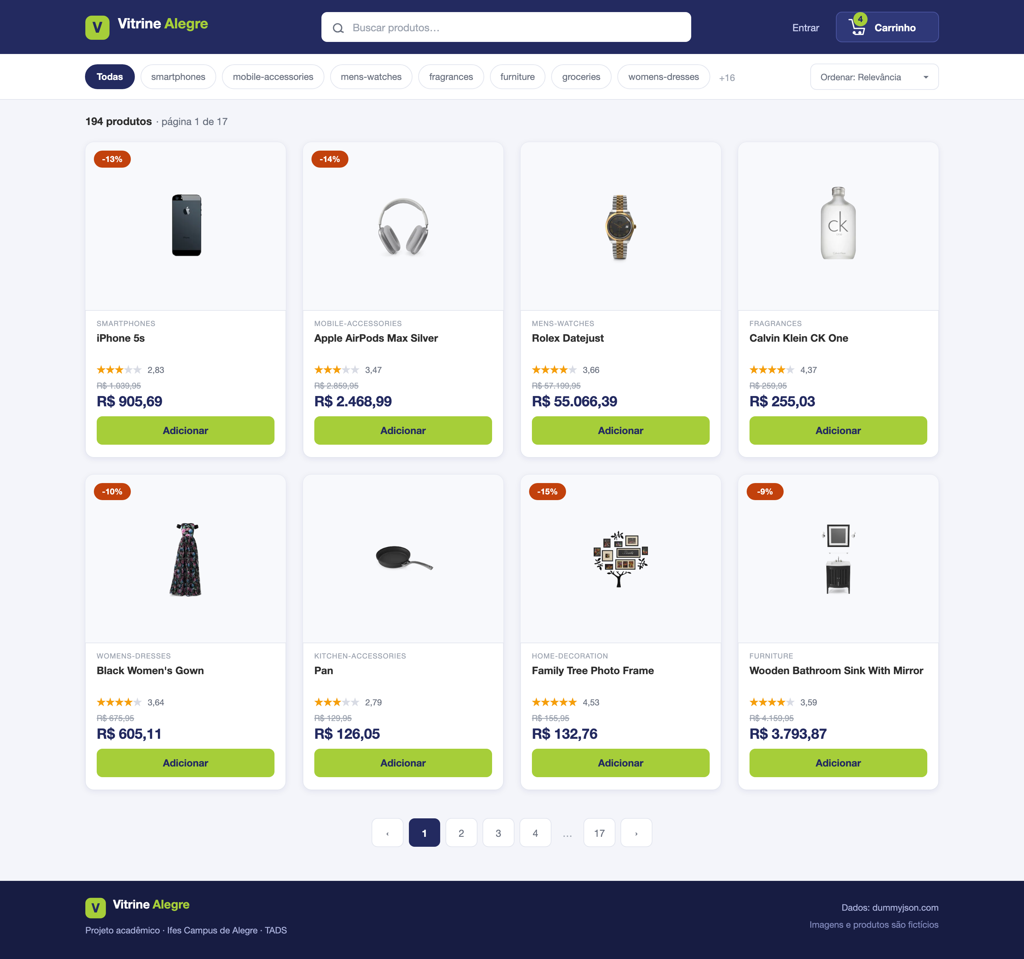
01-home-vitrine.png — grade de 4 colunas, filtro por categoria, busca, ordenação e paginação.
Cabeçalho fixo com busca e contador do carrinho; barra de categorias em pílulas, com a ativa preenchida; contagem de resultados; grade de cartões; paginação numerada. O cartão mostra selo de desconto quando o abatimento é relevante, categoria em caixa alta, título em no máximo duas linhas, estrelas com a nota, o preço antigo riscado, o preço final em destaque e o botão de adicionar.

2.2 Tela 2 — Detalhe do produto (rota /produtos/:id)
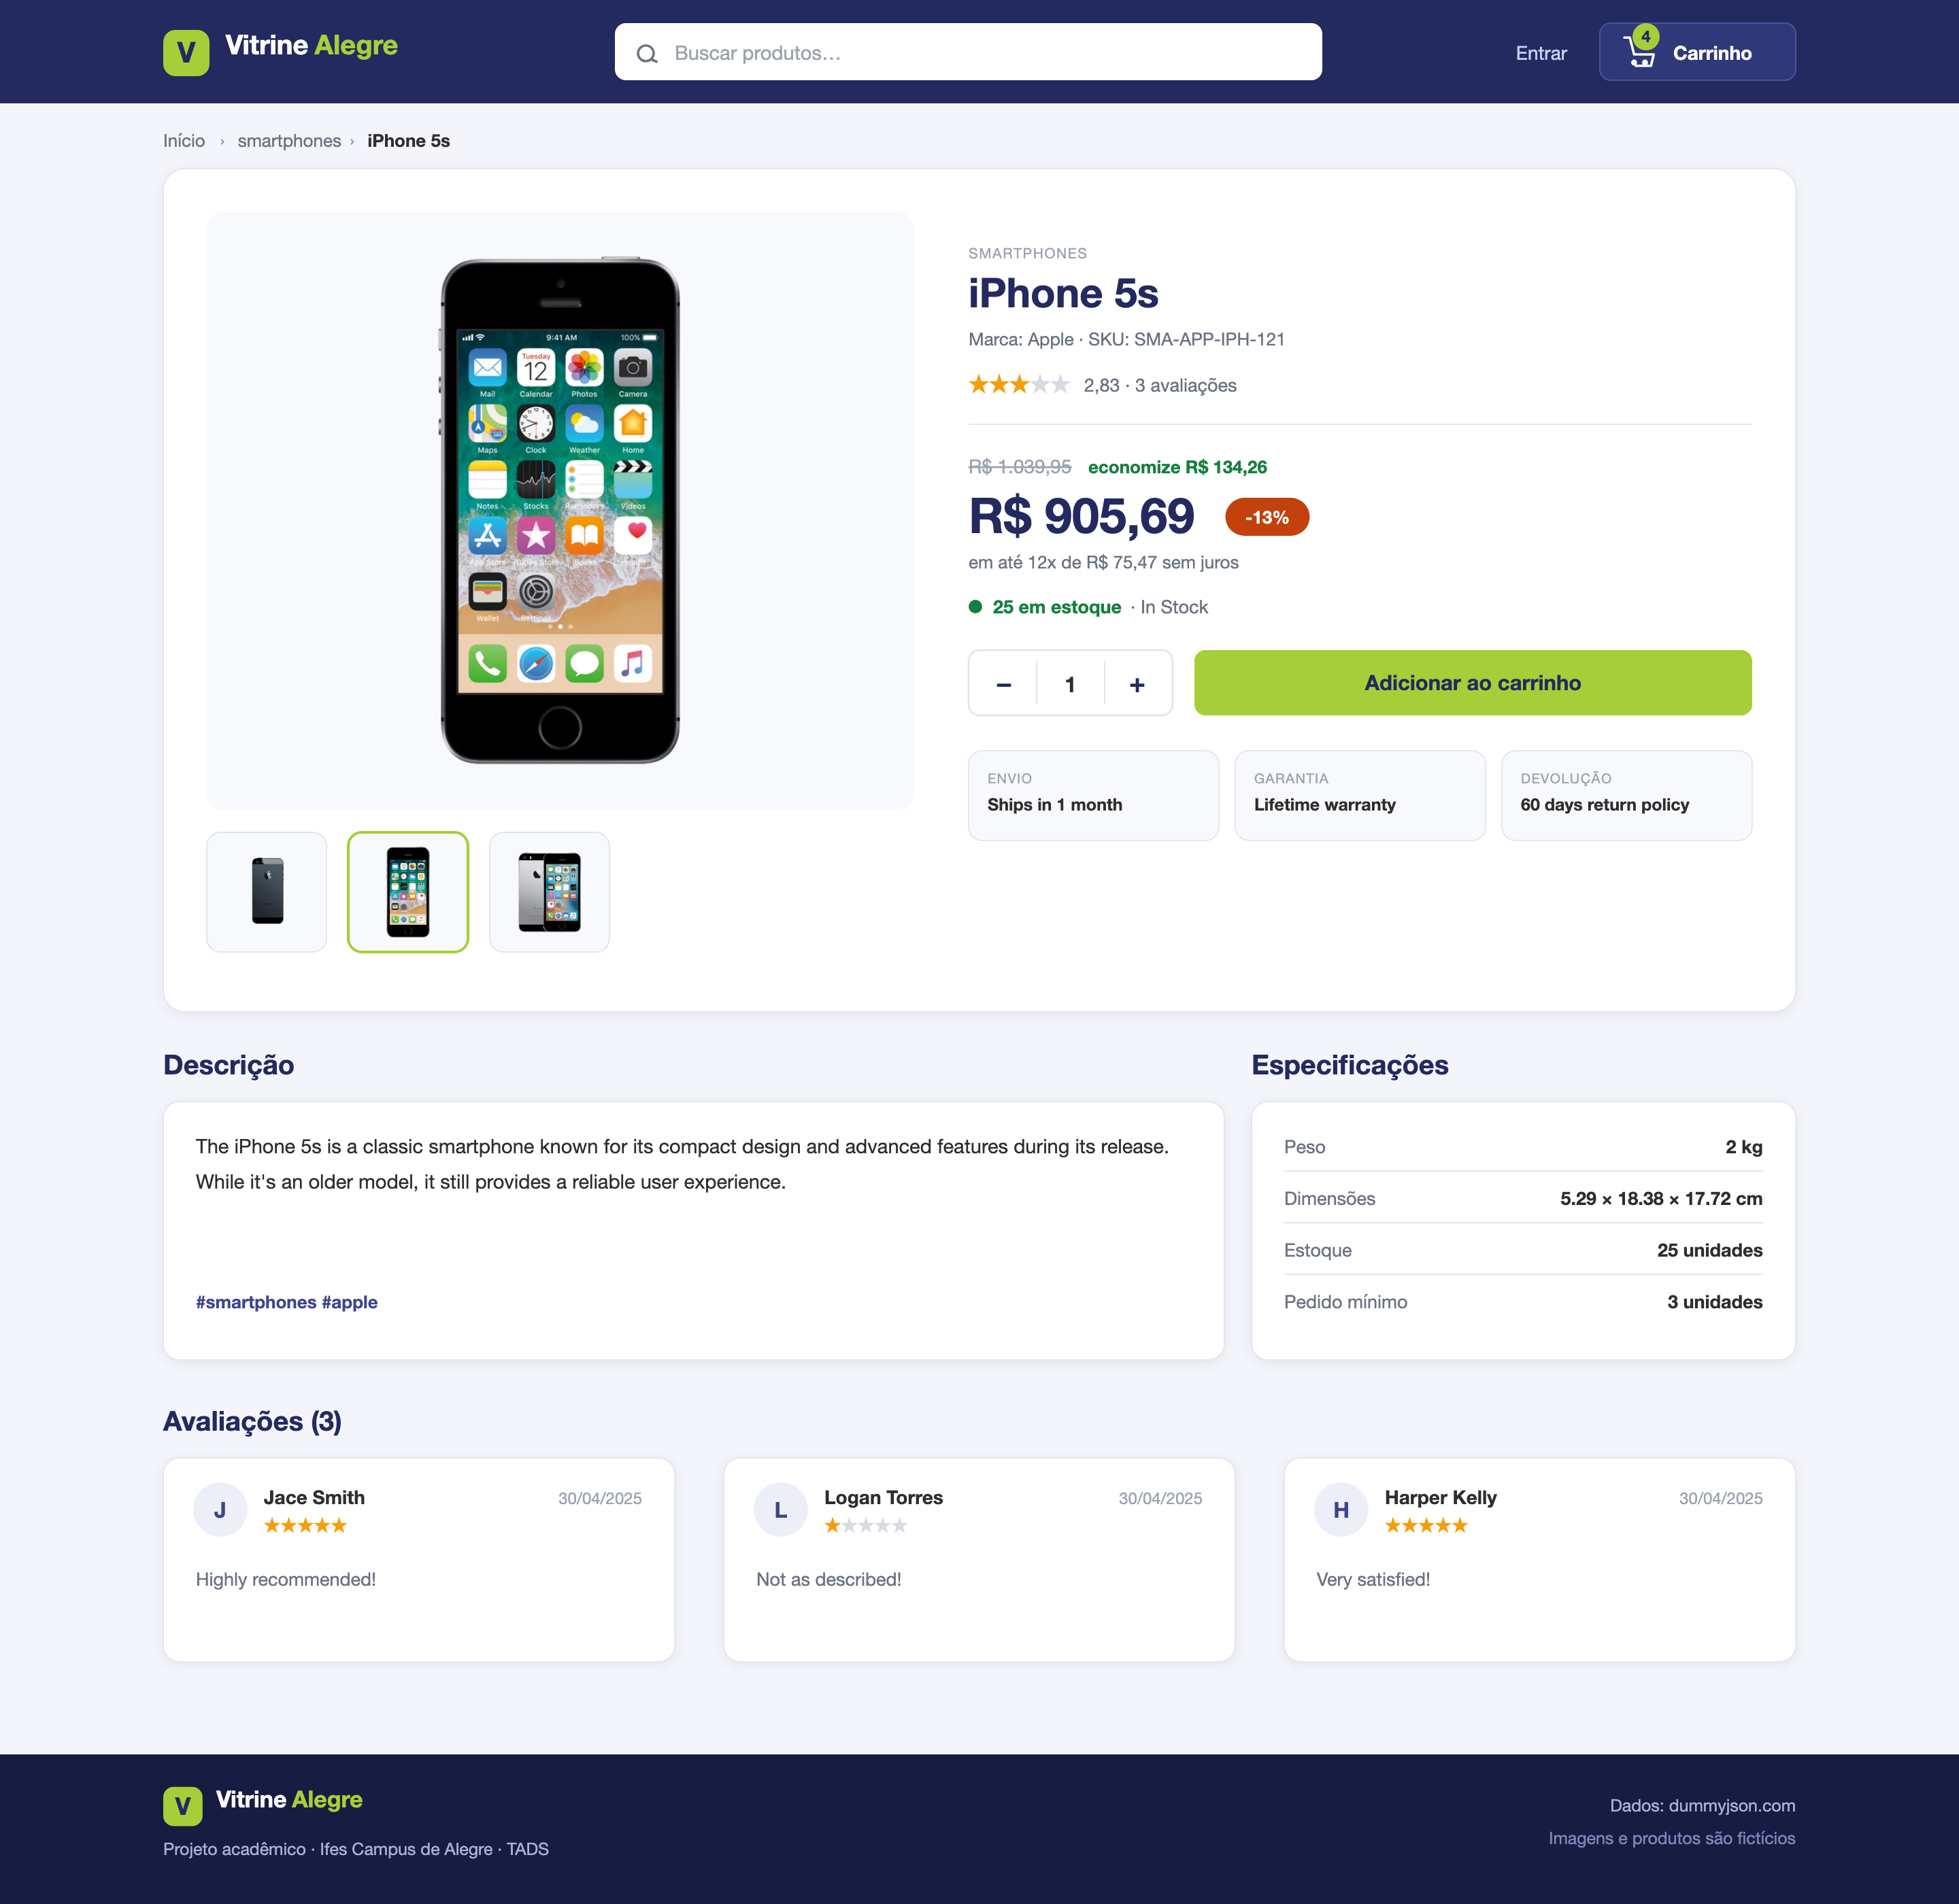
02-detalhe-produto.png — galeria, bloco de compra, descrição, especificações e avaliações.
Trilha de navegação no topo; galeria com imagem grande e miniaturas clicáveis (a ativa tem borda destacada); bloco de compra com preço, parcelamento, estoque, seletor de quantidade e o botão principal; três pílulas de informação vindas da API; descrição, tabela de especificações e as avaliações do produto.

2.3 Tela 3 — Carrinho (rota /carrinho)
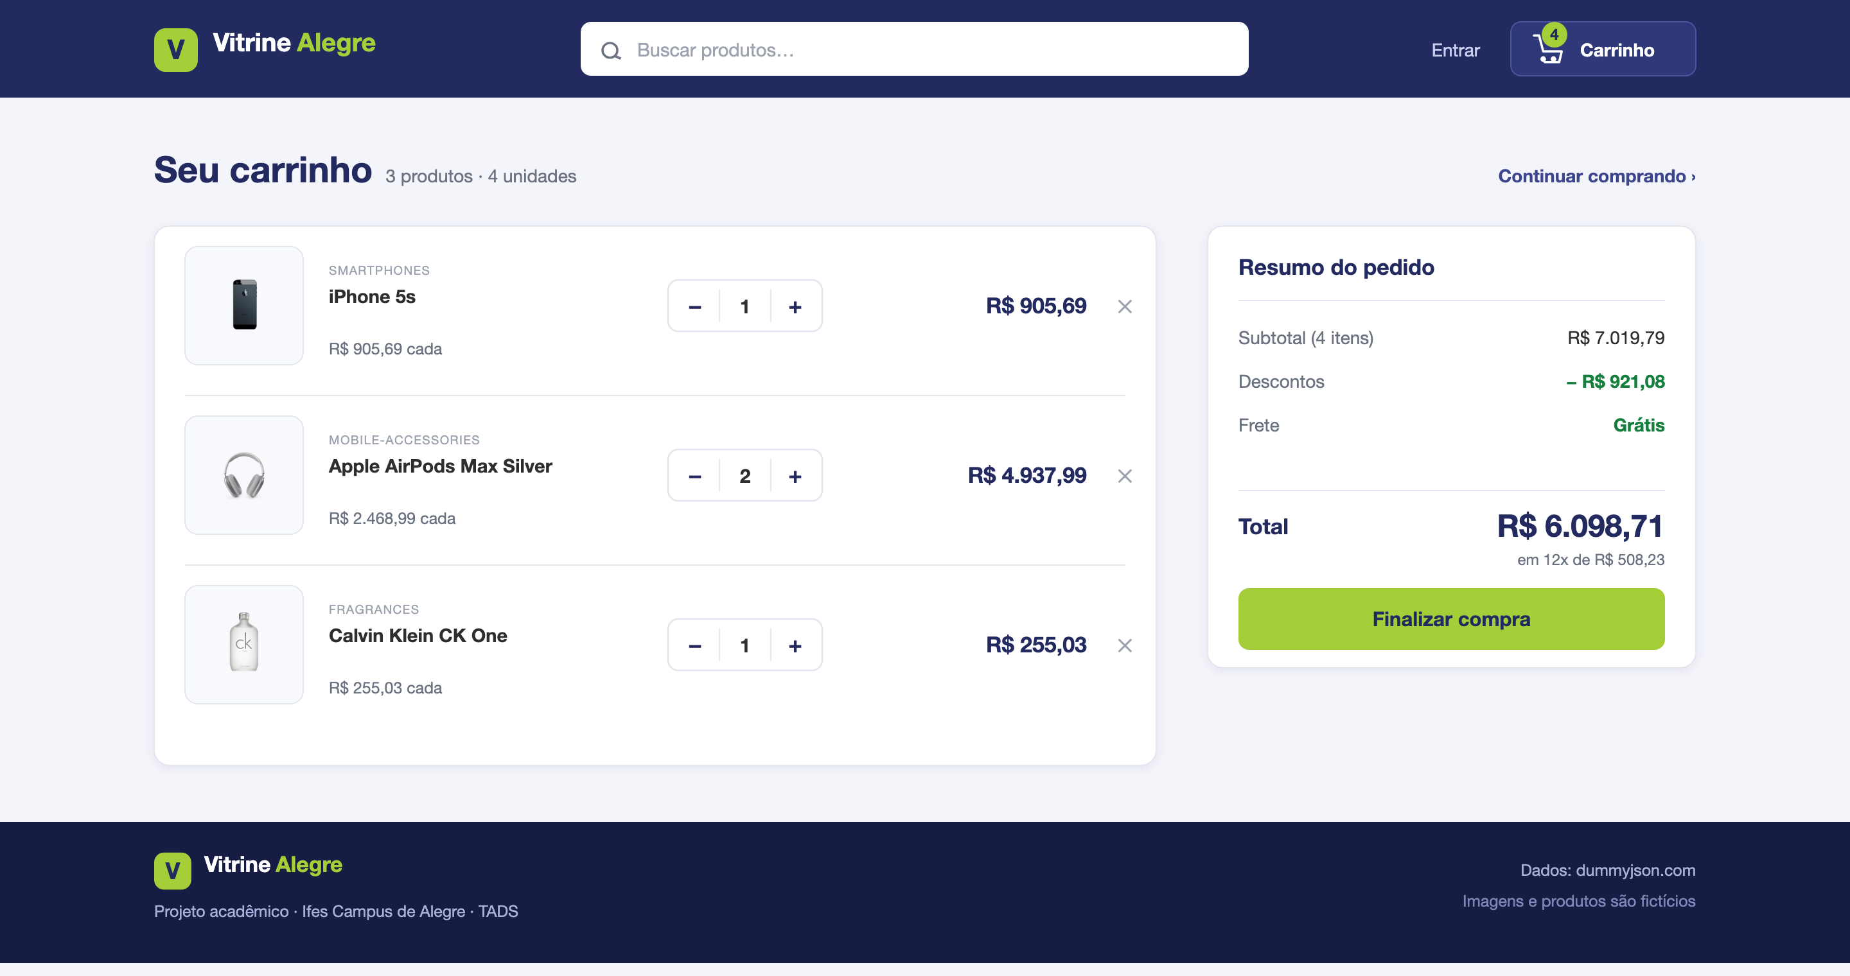
03-carrinho.png — lista de itens à esquerda, resumo do pedido à direita.
Cada linha tem miniatura, título, preço unitário, seletor de quantidade, subtotal da linha e o botão de remover. O resumo à direita soma tudo: subtotal pelos preços cheios, desconto acumulado, frete e total. Todos esses números são derivados — calcule-os a partir da lista de itens, nunca guarde cada um em seu próprio estado.

2.4 Os quatro estados
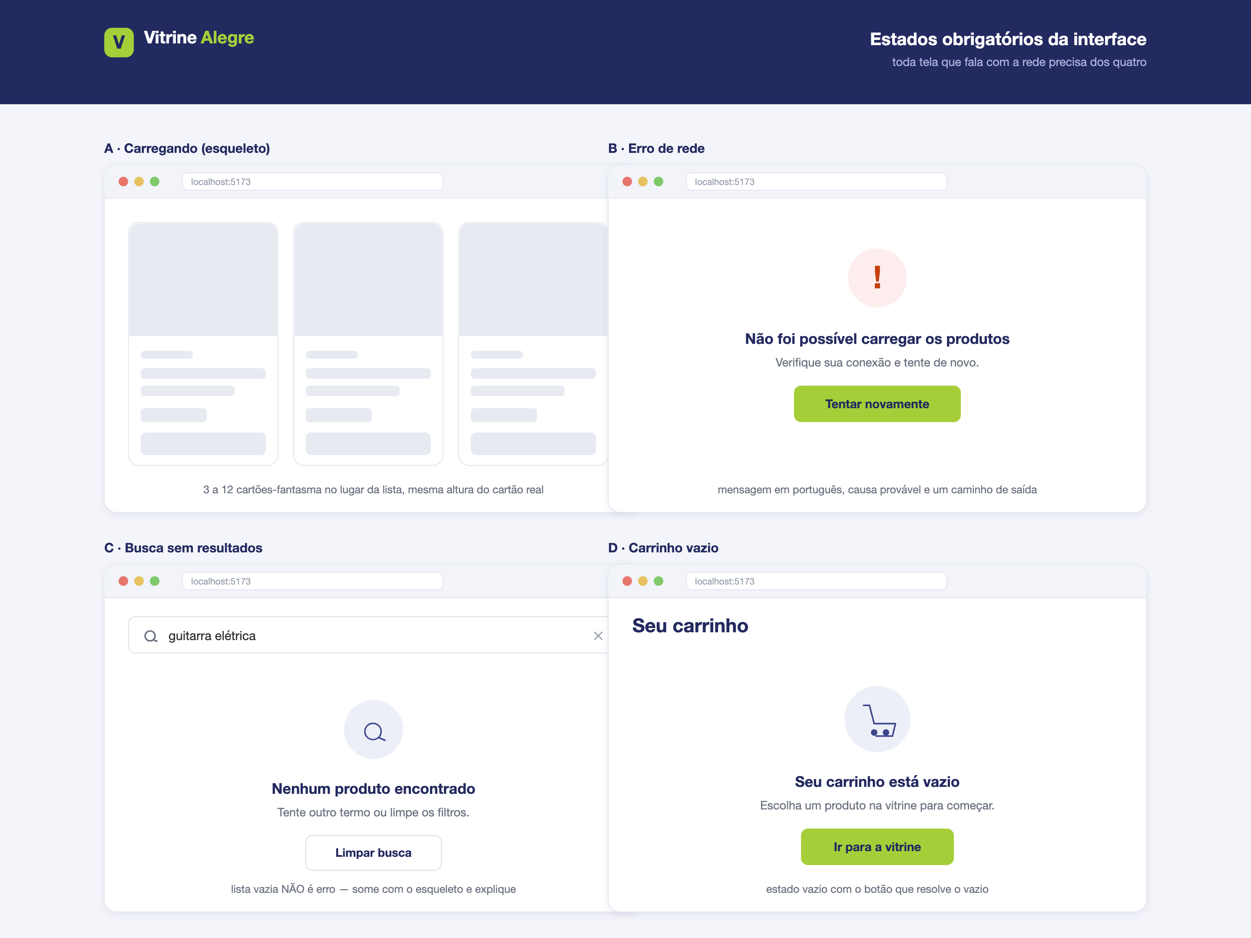
04-estados-da-interface.png — carregando, erro, lista vazia e carrinho vazio.
Esta é a imagem que separa o projeto de aula do projeto de portfólio. Toda tela que depende da rede tem quatro caras, e as quatro precisam existir: enquanto carrega, quando dá erro, quando o resultado é uma lista vazia e quando o usuário ainda não fez nada. Lista vazia não é erro — é resposta bem-sucedida com zero itens, e a tela precisa dizer isso.

2.5 Comportamento responsivo
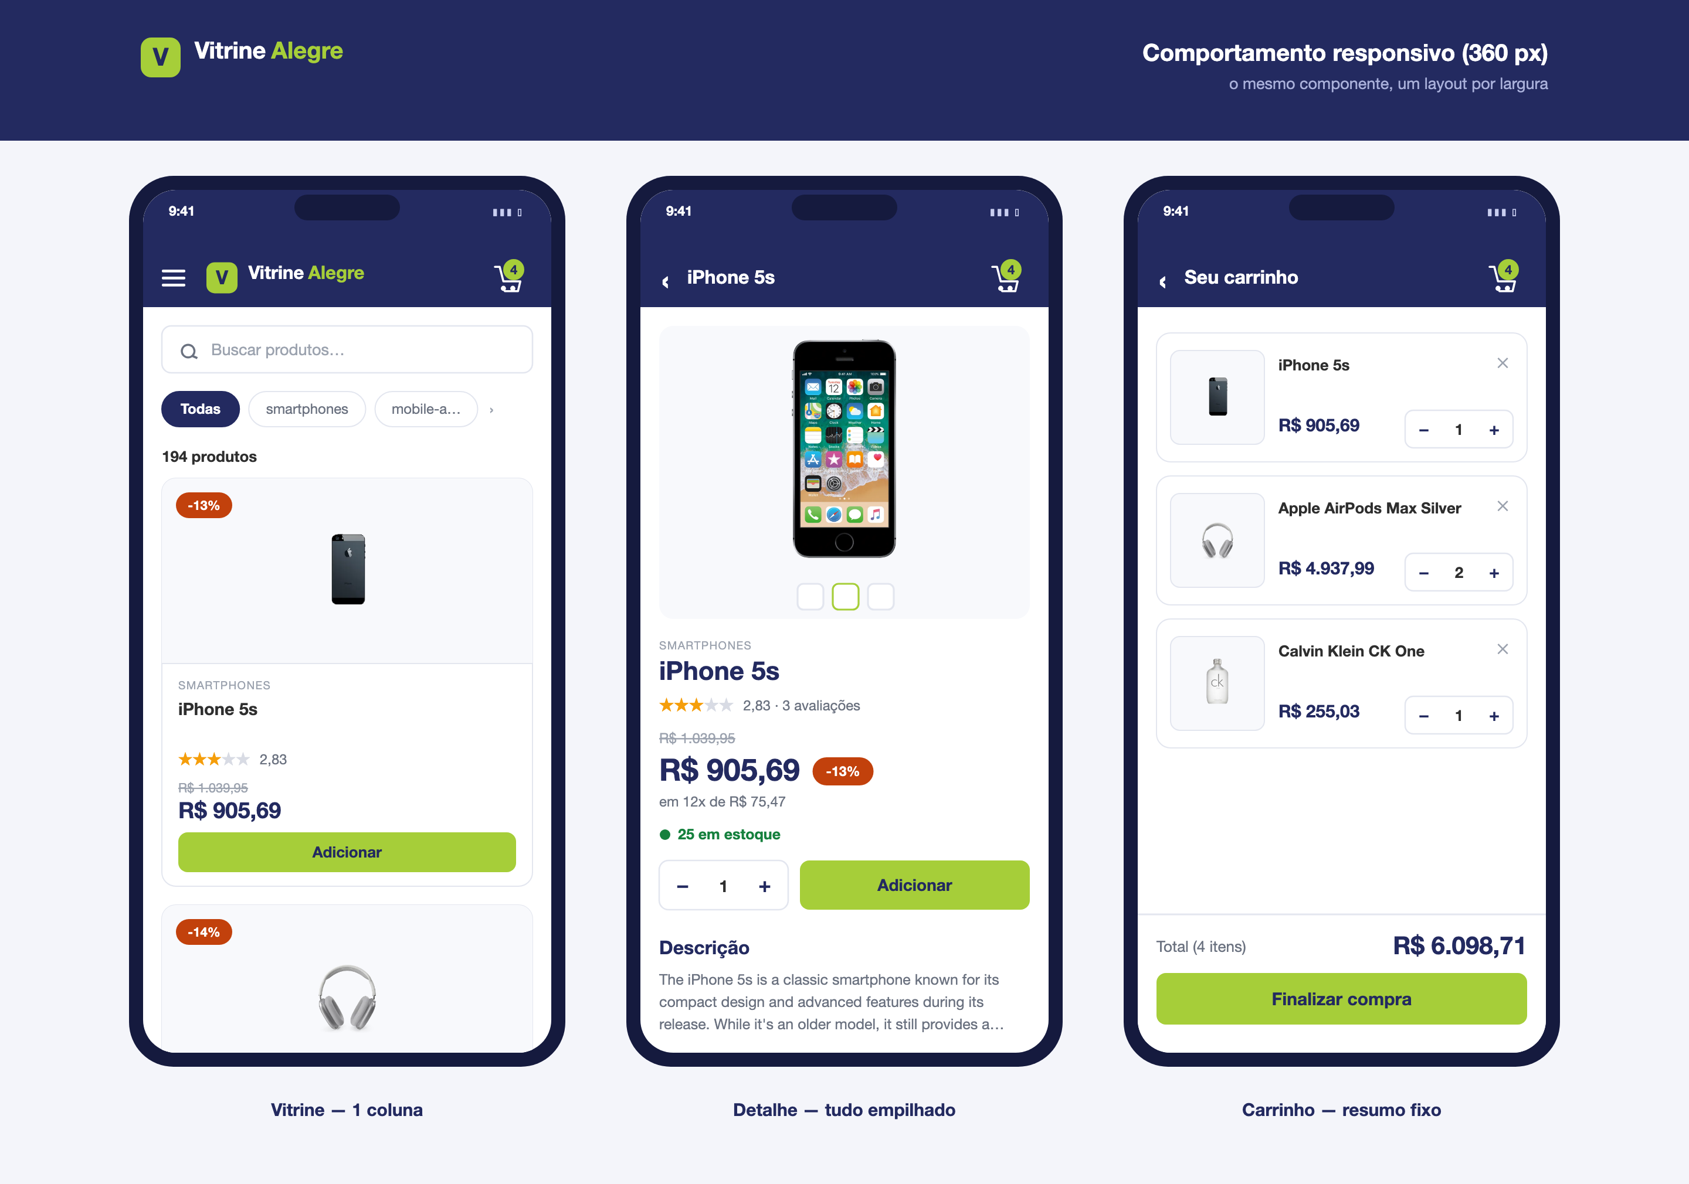
05-responsivo-mobile.png — as mesmas telas em 360 px de largura.
A grade vai de quatro colunas para duas e depois para uma; o cabeçalho encolhe e o menu vira ícone; no carrinho, o resumo desgruda da lateral e vira uma barra fixa no rodapé da tela. É o mesmo componente em todas as larguras — o que muda é o CSS, não a árvore de componentes.

2.6 Mapa de componentes
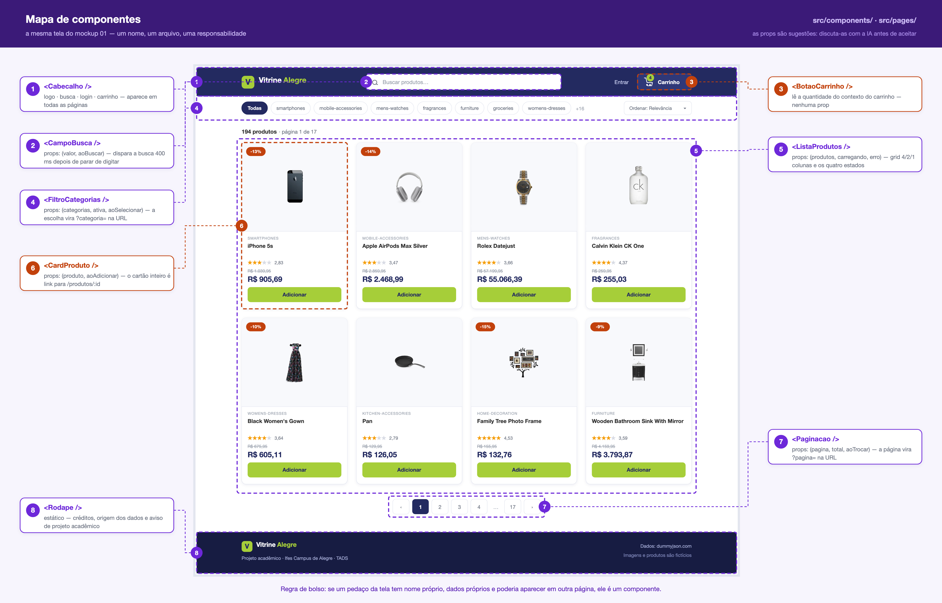
06-mapa-de-componentes.png — a vitrine recortada em componentes, com as props sugeridas.
Use este mapa como ponto de partida da conversa com a IA, não como ordem. As props são sugestões razoáveis; se você chegar a um recorte melhor, ótimo — defenda-o. A regra de bolso está no rodapé da imagem: se um pedaço da tela tem nome próprio, dados próprios e poderia aparecer em outra página, ele é um componente.

2.7 Guia visual
As cores e medidas abaixo são as usadas nas imagens. Elas existem para você não perder tempo com o conta-gotas — a tradução delas em CSS (variáveis, classes, módulos, o que você preferir) é sua.
Papel na interface | Cor | Onde aparece
Primária (marca) | #232A60 | cabeçalho, títulos, preço final, pílula de categoria ativa
Primária escura | #171C42 | rodapé
Ação / destaque | #A6CE39 | botões principais, selo do carrinho, borda da miniatura ativa
Fundo da página | #F4F5FA | área atrás dos cartões
Superfície | #FFFFFF | cartões, campos, resumo do pedido
Borda | #E3E6EF | contorno de cartões, campos e divisórias
Texto | #2E2E2E | títulos de produto e corpo
Texto secundário | #6B7280 / #9CA3AF | categoria, preço riscado, legendas
Alerta / desconto | #C2410C | selo de desconto e ícone de erro
Sucesso | #15803D | estoque disponível, frete grátis, valor economizado
Avaliação | #F59E0B | estrelas preenchidas (as vazias em #D8DBE4)

Medida | Valor nas imagens
Largura do conteúdo | 1200 px centralizados, com respiro de 120 px nas laterais
Grade de produtos | 4 colunas · espaço de 24 px · 2 colunas em tablet · 1 em celular
Cartão de produto | 282 × 444 px, canto de 12 px, borda de 1 px e sombra discreta
Botões | altura 40–48 px, canto de 8 px, rótulo em negrito
Campos e pílulas | altura 34–42 px; pílula de categoria com canto totalmente arredondado
Tipografia | família sem serifa do sistema; título de cartão 14,5 px · preço final 20 px · título da página 28–30 px
Cabeçalho / rodapé | 76 px e 110 px de altura

▍DICA DO PROFESSOR — Que fidelidade é cobrada
Não é pixel a pixel. O que se olha é: hierarquia (o preço final salta mais que o riscado?), ritmo (os espaçamentos são consistentes ou cada cartão tem o seu?), alinhamento (as colunas fecham?) e os quatro estados.
Uma tela com fonte diferente e espaçamento coerente passa. Uma tela idêntica ao mockup que quebra ao carregar não passa.

▍3. A API de produtos
A loja consome a DummyJSON, uma API pública de produtos falsos: 194 produtos com imagem de verdade, 24 categorias, busca, ordenação e paginação. Sem cadastro, sem chave, sem limite prático — e com CORS liberado, então o navegador chama direto.
Para quê | Endpoint
Listar com paginação | https://dummyjson.com/products?limit=12&skip=0
Um produto | https://dummyjson.com/products/121
Buscar por texto | https://dummyjson.com/products/search?q=phone
Lista de categorias | https://dummyjson.com/products/category-list
Produtos de uma categoria | https://dummyjson.com/products/category/smartphones
Ordenar | …/products?sortBy=price&order=asc
Pedir só alguns campos | …/products?select=id,title,price,thumbnail

Antes de escrever qualquer código, abra cada uma dessas URLs no navegador. Você precisa ter visto a resposta com os próprios olhos para reconhecer quando a IA inventar um campo que não existe.

3.1 O que a API devolve
GET https://dummyjson.com/products?limit=2

{
"products": [ // ← a lista vem DENTRO de products
{
"id": 121,
"title": "iPhone 5s",
"description": "The iPhone 5s is a classic smartphone...",
"category": "smartphones",
"price": 199.99, // ← preço CHEIO, em dólar
"discountPercentage": 12.91, // ← desconto a aplicar
"rating": 2.83, // ← número solto (na Fake Store é objeto)
"stock": 25,
"brand": "Apple",
"tags": ["smartphones", "apple"],
"thumbnail": "https://cdn.dummyjson.com/.../thumbnail.webp",
"images": ["...1.webp", "...2.webp", "...3.webp"],
"reviews": [ { "rating": 5, "comment": "...", "reviewerName": "..." } ],
"shippingInformation": "Ships in 1 month",
"warrantyInformation": "Lifetime warranty",
"returnPolicy": "60 days return policy"
}
],
"total": 194, // ← total de produtos, não da página
"skip": 0,
"limit": 2
}

3.2 Decisões já tomadas — não invente outras
Questão | Decisão desta atividade
Preço final | price × (1 − discountPercentage ÷ 100). O price cru vira o valor riscado.
Moeda | a API cobra em dólar; a loja mostra em real com uma cotação fixa no código (const COTACAO = 5.20) e formatação por Intl.NumberFormat('pt-BR', …).
Selo de desconto | só aparece a partir de 5%.
Imagem | thumbnail na vitrine e no carrinho; o vetor images na galeria do detalhe.
Idioma dos dados | títulos, descrições e avaliações vêm em inglês e ficam em inglês. Traduz-se a interface, não o conteúdo da API.
Paginação | 12 produtos por página; skip = (página − 1) × 12; o número de páginas sai de total.
Carrinho | vive no navegador (contexto do React, opcionalmente espelhado no localStorage). Não existe endpoint de pedido.

▍ATENÇÃO — Quatro pegadinhas desta API (a IA cai em todas)
- A lista não é o corpo da resposta. response.json() devolve um objeto; os produtos estão em .products. Um .map() direto no objeto quebra na hora.
- São dois endpoints de categoria. /products/category-list devolve textos ("smartphones"); /products/categories devolve objetos ({ slug, name, url }). Modelos treinados na versão antiga da API confundem os dois e o filtro para de funcionar.
- total é o total do catálogo, não o tamanho da página — é dele que sai a quantidade de páginas.
- A Fake Store API é outra coisa. Se a IA sugerir fakestoreapi.com, o campo de imagem vira image (singular) e a nota vira rating.rate. Misturar as duas é o erro mais comum desta atividade.

Se a DummyJSON estiver fora do ar no dia, a alternativa aceita é a Fake Store API (https://fakestoreapi.com/products) — mas então o serviço precisa ser adaptado por inteiro, e isso vira registro no diário.

▍4. Requisitos

4.1 Rotas
Rota | Tela | O que precisa funcionar
/ | Vitrine | lista paginada, busca, filtro por categoria, ordenação
/produtos/:id | Detalhe | carrega pelo id da URL; recarregar a página (F5) mantém o produto
/carrinho | Carrinho | itens, quantidades, remoção e resumo calculado
qualquer outra | 404 | mensagem e um caminho de volta para a vitrine

Busca, categoria e página vivem na URL (/?busca=phone&categoria=smartphones&pagina=2). É o que permite compartilhar um resultado e o que faz o botão "voltar" do navegador se comportar. Estado que só existe na memória some no F5.

4.2 Núcleo obrigatório
- Projeto React + Vite, com componentes em arquivos separados e pastas com nome (components/, pages/, services/);
- Camada de serviços: todo fetch mora em um arquivo só (services/api.js); nenhum componente conhece a URL da API;
- Vitrine com busca (que espera você parar de digitar antes de disparar), filtro por categoria, ordenação e paginação;
- Detalhe com galeria funcional (clicar na miniatura troca a imagem grande);
- Carrinho com contexto compartilhado: adicionar da vitrine ou do detalhe, mudar quantidade, remover, e o contador do cabeçalho reagindo na hora;
- Totais derivados da lista de itens — subtotal, desconto e total nunca são estado próprio;
- Carregando, erro, vazio e inicial em toda tela que fala com a rede;
- Layout responsivo nas três larguras do mockup 05;
- Console do navegador limpo: sem avisos de key, sem erros de rede não tratados.

4.3 Extensões — escolha pelo menos duas
- Carrinho que sobrevive ao F5 (localStorage), com o cuidado de ler uma vez e não a cada renderização;
- Favoritos com página própria;
- Um hook próprio (useProdutos, useDebounce, useCarrinho) documentado no README;
- Cancelamento de requisição com AbortController quando o usuário digita rápido ou troca de página;
- Tema claro/escuro com contexto e persistência;
- Acessibilidade: navegação por teclado no menu e na galeria, textos alternativos reais nas imagens, foco visível;
- Deploy na Vercel ou Netlify, com o link no README.
▍ATENÇÃO — Fora de escopo
Não há login, não há checkout de verdade, não há back-end seu e não se instala biblioteca de componentes prontos (Bootstrap, Material UI, Tailwind, shadcn). O CSS é escrito à mão — com ajuda da IA, mas escrito. Pedir para a IA "usar Tailwind" é justamente a saída que esta atividade fecha.
Bibliotecas permitidas: react-router-dom e, se quiser, axios. Mais nada sem combinar antes.

▍5. Trabalhando com IA sem virar refém dela
A diferença entre quem termina esta atividade em uma tarde e quem passa a semana caçando bug não está na ferramenta — as duas pessoas usam a mesma. Está no tamanho do pedido e na leitura do que voltou.

5.1 O ciclo
- Contextualize. Diga a versão (React 18 ou 19, Vite, react-router-dom v6), mostre a árvore de arquivos, cole o JSON real que a API devolveu e anexe a imagem da tela. Sem isso a IA escreve para um projeto imaginário.
- Peça pequeno. Um componente por vez. "Faça o e-commerce inteiro" devolve 400 linhas plausíveis que ninguém consegue depurar — inclusive você.
- Leia e rode. Antes de colar: entendi cada linha? Depois de colar: abri no navegador, testei o caminho feliz, o erro e o vazio?
- Registre. Prompt que funcionou vai para o PROMPTS.md; erro que apareceu vai para o DIARIO-DA-IA.md. Registrar depois nunca acontece.

5.2 As cinco partes de um prompt que funciona
Parte | Exemplo nesta atividade
Papel | "Você é uma pessoa desenvolvedora React sênior revisando o código de um aluno."
Contexto | versões, estrutura de pastas, o JSON real da API, a imagem da tela
Tarefa | "Escreva o componente CardProduto" — uma coisa só
Restrições | "componente de função, sem bibliotecas de UI, CSS em arquivo separado, nada de índice como key"
Formato | "devolva o arquivo completo e depois explique em 3 frases as decisões que tomou"

Você é uma pessoa desenvolvedora React sênior.

Contexto: projeto React 18 com Vite e react-router-dom v6. Estrutura:
src/components/ src/pages/ src/services/api.js
A API devolve exatamente isto (colei a resposta real de /products?limit=1):
{ "products": [ { "id": 121, "title": "iPhone 5s", "price": 199.99,
"discountPercentage": 12.91, "rating": 2.83, "thumbnail": "..." } ],
"total": 194, "skip": 0, "limit": 1 }
Anexei a imagem do cartão como ele deve ficar.

Tarefa: escreva SÓ o componente CardProduto.jsx.

Restrições:
- componente de função, sem classes;
- recebe o produto por props, não busca dados sozinho;
- preço final = price * (1 - discountPercentage/100), convertido a real
pela constante COTACAO e formatado com Intl.NumberFormat('pt-BR');
- o selo de desconto só aparece a partir de 5%;
- o cartão inteiro é um <Link> para /produtos/:id;
- nenhuma biblioteca de UI; as classes CSS eu escrevo depois.

Formato: o arquivo completo e, depois, 3 frases explicando suas decisões.

5.3 Mais três prompts que rendem nesta atividade
// 1. Traduzir a imagem em CSS — descrevendo, não mandando adivinhar
Anexei o mockup da vitrine. As cores são #232A60 (marca), #A6CE39 (ação),
#F4F5FA (fundo), #E3E6EF (borda). O cartão tem 282x444, canto de 12px.
Escreva o CSS da grade e do cartão, com 4 colunas acima de 1024px,
2 entre 640 e 1024 e 1 abaixo. Use CSS puro com variáveis no :root.
Explique por que escolheu grid ou flex.

// 2. Revisão adversarial — o prompt mais útil de todos
Aqui está o meu ListaProdutos.jsx. Aja como revisor cético: aponte
vazamentos de memória, dependências erradas do useEffect, estado que
poderia ser derivado e casos de erro não tratados. Para cada achado,
diga como REPRODUZIR o problema no navegador. Não reescreva o arquivo.

// 3. Explicação sob medida — quando a resposta veio boa demais
Você me deu este useEffect. Explique linha a linha por que o array de
dependências é esse, o que acontece se eu esvaziá-lo e o que a função
de limpeza evita. Depois me dê UM exercício para eu testar se entendi.

5.4 Prompts que dão errado
O que se pede | O que volta | Por que dói
"Faça um e-commerce em React" | um arquivo gigante com dados inventados | não usa a API, não segue o layout e não dá para depurar
"Deixa igual à imagem" (sem cores nem medidas) | um layout genérico de tutorial | a IA não tem conta-gotas; dê os valores
"Está dando erro, conserta" | uma reescrita que troca o bug de lugar | sem a mensagem e o arquivo, ela adivinha
"Usa a melhor biblioteca pra isso" | Tailwind, MUI, Redux, react-query… | instala dependência que você não sabe manter — e está fora do escopo
Aceitar a primeira resposta longa | código plausível e não testado | o custo aparece três horas depois, no bug que ninguém entende

5.5 Os erros que a IA comete especificamente aqui
Cada linha cruza um modo de falha conhecido dessas ferramentas com o formato real desta API — as colunas do meio e da direita foram conferidas contra a resposta que a dummyjson.com devolve hoje. Não é lista genérica de "cuidados com IA": é o que quebra neste projeto.
O que a IA escreve | O que acontece | A correção
data.map(...) na resposta da lista | "data.map is not a function" | a lista está em data.products
produto.image | imagem quebrada em todo cartão | aqui o campo é thumbnail
produto.rating.rate | erro de propriedade de undefined | na DummyJSON rating já é número
useEffect sem array de dependências | requisição em laço infinito (veja a aba Rede) | array vazio para "uma vez", ou as dependências reais
key={index} no map | campos e imagens trocando de lugar ao filtrar | key={produto.id}
fetch sem response.ok | erro 404 vira tela em branco | checar response.ok e lançar erro
useEffect sem função de limpeza | aviso de atualização em componente desmontado | AbortController ou um sinalizador cancelado
Total do carrinho em useState | total desatualizado depois de remover item | calcular na renderização a partir dos itens
<Switch> e component={...} | erro de import do react-router | v6 usa <Routes> e element={<X />}
localStorage.getItem no corpo do componente | leitura a cada renderização e piscar de tela | estado inicial preguiçoso ou useEffect
class no JSX e !important no CSS | estilo não aplica; CSS vira briga | className; resolver especificidade, não empilhar !important
Componentes de classe e componentDidMount | código de 2017 no meio do projeto | peça explicitamente hooks e componentes de função

5.6 Oito perguntas antes de aceitar qualquer resposta
- Este código usa a API que eu escolhi, com os campos que eu vi no navegador?
- Consigo explicar cada linha — inclusive as que "só funcionam"?
- Tem useEffect? Então: o array de dependências está certo e existe limpeza?
- Tem map? Então a key é um id estável, não o índice?
- Algum estado aqui poderia ser calculado a partir de outro?
- O que essa tela mostra se a rede cair? E se a resposta vier vazia?
- Instalou alguma biblioteca? Eu autorizei? Ela está no escopo?
- Rodei no navegador antes de pedir a próxima coisa?
▍ATENÇÃO — O limite
Usar IA nesta atividade é obrigatório — o objetivo é justamente aprender a trabalhar com ela. O que não vale é entregar o que você não entende.
Um projeto menor, escrito devagar e explicável, vale mais do que um projeto completo que você viu nascer sem entender. Se faltar tempo, corte extensão, não compreensão.

▍6. Roteiro sugerido
Oito etapas, cada uma com um ponto de conferência. Faça um commit ao fim de cada uma: é assim que o histórico conta a história, e é assim que você tem para onde voltar quando a IA te levar para um beco.

6.1 Etapa 0 — nascer o projeto
npm create vite@latest vitrine-alegre -- --template react
# ele vai perguntar qual linter usar (Oxlint ou ESLint). Qualquer um serve;
# a flag --no-eslint responde "Oxlint" sozinha e pula a pergunta.

cd vitrine-alegre
npm install
npm install react-router-dom
npm run dev # abre em http://localhost:5173

# limpe o que veio de exemplo: App.jsx, App.css e o conteúdo de index.css
# crie as pastas: src/components src/pages src/services src/context

O create-vite de hoje entrega React 19. Está tudo certo: nada nesta atividade muda entre 18 e 19. Se você quiser o mesmo ambiente dos projetos dos módulos, fixe react e react-dom em 18.3.1 no package.json antes do npm install.
✅ Ponto de conferência: a página padrão do Vite abre no navegador e o terminal não mostra erro.

6.2 Etapa 1 — a camada de serviços, antes de qualquer tela
Um arquivo src/services/api.js com funções que devolvem dados já prontos para a interface: listarProdutos({ pagina, busca, categoria, ordenacao }), buscarProduto(id), listarCategorias(). Nenhum componente do projeto deve conhecer o endereço da API.
Peça à IA para escrever esse arquivo com verificação de response.ok e mensagens de erro em português. Depois teste no navegador, antes de existir qualquer componente: importe e chame a função no App.jsx com um console.log.
✅ Ponto de conferência: o console do navegador mostra os 12 primeiros produtos.

6.3 Etapa 2 — um cartão, estático
Copie do navegador um objeto de produto real e cole-o direto no componente. Sem rede, sem estado: só JSX e CSS até o cartão ficar igual ao do mockup — inclusive o selo de desconto, o preço riscado e as estrelas.
É aqui que nasce a maior parte do CSS do projeto. Vale gastar tempo: as medidas do guia visual estão na página anterior, e a IA transforma descrição em CSS muito melhor do que transforma "faz bonito".
✅ Ponto de conferência: o cartão isolado na tela é indistinguível do cartão do mockup 01.

6.4 Etapa 3 — a lista de verdade, com os quatro estados
Agora sim: useEffect chamando o serviço, useState para produtos, carregando e erro. Renderize os quatro estados do mockup 04 antes de mexer em filtro ou paginação — e teste os quatro de propósito: desligue o wi-fi, troque a URL da API por uma errada, force uma busca sem resultado.
✅ Ponto de conferência: os quatro estados aparecem sob demanda, e a aba Rede mostra uma requisição por carregamento — não um laço.

6.5 Etapa 4 — busca, categoria, ordenação e paginação
Tudo na URL. A busca só dispara depois que o usuário para de digitar (400 ms). Trocar de categoria ou de busca volta para a página 1 — esse é o bug clássico desta etapa, e a IA raramente lembra dele sozinha.
✅ Ponto de conferência: copiar a URL, abrir em outra aba e cair exatamente no mesmo resultado.

6.6 Etapa 5 — a página de detalhe
Rota /produtos/:id, dados buscados pelo id da URL (nunca passados por navegação — F5 tem que funcionar), galeria com miniaturas, e os quatro estados de novo, agora para um produto só. Um id inexistente (/produtos/99999) precisa mostrar erro, não tela branca.
✅ Ponto de conferência: F5 na página de detalhe recarrega o mesmo produto; um id inválido mostra erro tratado.

6.7 Etapa 6 — o carrinho
Um contexto com a lista de itens e as ações de adicionar, mudar quantidade e remover. O contador do cabeçalho e a página do carrinho leem do mesmo lugar. Adicionar um produto que já está no carrinho soma quantidade, não duplica a linha.
Subtotal, desconto e total são calculados na renderização. Se você viu a IA criar um useState para o total, esse é um achado para o diário.
✅ Ponto de conferência: adicionar da vitrine e do detalhe, mudar quantidade, remover — e o contador do cabeçalho acompanhando.

6.8 Etapa 7 — as três larguras
Abra as ferramentas de desenvolvedor, ative o modo dispositivo e trabalhe em 360, 768 e 1440 px. A grade muda de colunas, o cabeçalho encolhe, o resumo do carrinho vira barra fixa. Nada de rolagem horizontal em nenhuma largura.
✅ Ponto de conferência: as três larguras do mockup 05, sem rolagem lateral e sem texto cortado.

6.9 Etapa 8 — o que fica depois
README.md, PROMPTS.md e DIARIO-DA-IA.md fechados, console limpo, npm run build sem erro. Se for fazer deploy, é aqui.

▍7. Os dois arquivos de registro
Eles não são burocracia: são a prova de autoria e, na prática, o material de estudo mais útil que você vai levar desta atividade. Escreva-os enquanto trabalha.

7.1 PROMPTS.md
Os prompts que produziram código no projeto — não todos, os que funcionaram.
## Etapa 2 — CardProduto

**Prompt** (anexei a imagem do cartão):
> Você é uma pessoa desenvolvedora React sênior. Contexto: React 18 + Vite...
> Escreva SÓ o CardProduto.jsx. Restrições: componente de função, ...

**Ferramenta**: Claude · **Tentativas até funcionar**: 2

**O que voltou**: componente correto, mas usando `produto.image`.
**O que eu mudei**: troquei para `thumbnail` e ajustei o cálculo do preço,
que vinha sem a conversão para real.

7.2 DIARIO-DA-IA.md
Pelo menos cinco entradas. Cada uma é um erro que a IA cometeu, como você percebeu e o que fez. Um diário vazio significa uma de duas coisas: ou você não usou IA, ou não leu o que ela escreveu — e a segunda é bem mais provável.
## Erro 3 — laço infinito de requisições

**Onde**: ListaProdutos.jsx, etapa 3
**O que a IA escreveu**: um useEffect sem array de dependências.
**Como percebi**: a aba Rede do navegador não parava de acumular
requisições para /products, e o ventilador do notebook ligou.
**Por que acontece**: sem array, o efeito roda depois de toda
renderização; ele chama setState, que renderiza de novo, que roda
o efeito de novo.
**Correção**: array [pagina, busca, categoria] — as coisas que, quando
mudam, realmente exigem buscar de novo.
**O que aprendi**: o array de dependências não é enfeite; é a pergunta
"quando isto precisa acontecer de novo?".

▍8. Checklist antes de considerar pronto
- Clonei o repositório em outra pasta, rodei o README ao pé da letra e o app subiu;
- As três telas batem com os mockups em hierarquia, espaçamento e estados;
- Os quatro estados aparecem de verdade — eu testei desligando a rede;
- Nenhum aviso de key e nenhum erro vermelho no console;
- Busca, categoria e página estão na URL e sobrevivem ao F5;
- O carrinho soma quantidade em vez de duplicar linha, e os totais fecham na calculadora;
- As três larguras funcionam, sem rolagem horizontal;
- npm run build termina sem erro;
- PROMPTS.md e DIARIO-DA-IA.md estão preenchidos, com cinco erros reais;
- Abri um arquivo qualquer do projeto ao acaso e consegui explicar o que ele faz.

▍9. Erros comuns: diagnóstico rápido
Sintoma | Causa provável | Correção
Tela branca e um erro vermelho no console | erro de renderização — quase sempre .map em algo que não é vetor | leia a primeira linha do erro; ela diz o arquivo e a linha
"products is not defined" | desestruturação da resposta errada | const { products } = await response.json()
Todas as imagens quebradas | campo errado (image em vez de thumbnail) | confira o JSON real no navegador
Requisições sem parar na aba Rede | useEffect sem array de dependências | declare as dependências reais
A busca dispara a cada tecla | falta o atraso (debounce) | espere 400 ms sem digitação antes de chamar
Filtro aplicado e a página continua na 5 | página não voltou para 1 | ao mudar busca ou categoria, pagina = 1
F5 na rota de detalhe dá 404 no deploy | servidor não redireciona para o index | configurar reescrita para SPA na Vercel/Netlify
Total do carrinho errado depois de remover | total guardado em estado | calcular a partir dos itens na renderização
Estilo não aplica | class em vez de className, ou seletor mais específico vencendo | corrigir o atributo; resolver especificidade sem !important
Rolagem horizontal no celular | largura fixa em px em algum contêiner | max-width: 100% e medidas relativas
Erro de CORS | endereço da API digitado errado | a DummyJSON libera CORS; o erro costuma ser URL torta

▍PARA SABER MAIS — Materiais
- mockups/ — as seis telas em alta resolução, ao lado deste PDF;
- Módulos 5 a 9 — props e listas, estado e eventos, useEffect e dados remotos, serviços, e rotas com React Router: é tudo que esta atividade cobra;
- Projeto Pokédex (módulo 7) — o mesmo caminho de useEffect + API, com o passo a passo já andado;
- dummyjson.com/docs/products — a documentação da API;
- react.dev — a referência oficial de hooks; use-a para conferir o que a IA afirmar.

Vale abrir o console de rede do navegador (aba Network) enquanto a página carrega: ver a requisição, o status e o corpo da resposta é o jeito mais rápido de descobrir se o problema é seu, da IA ou da API.

